Київський національний університет імені Тараса Шевченка
Фізичний факультет
Кафедра загальної фізики

Звіт
про науково-виробничу практику

студента І курсу магістратури
Пристай-Фєнєнкова Ореста

Науковий керівник
доцент, канд. фіз.-мат. наук
Оліх Олег Ярославович

КИЇВ-2015
Київський національний університет імені Тараса Шевченка
кафедра загальної фізики фізичного факультету
Програма науково-виробничої практики
студента 1-го курсу (ОКР „магістр”)
Пристай-Фєнєнкова О.В.

01.03.2015 –  14.03.2015 | Вивчення механізмів перенесення заряду в p-n структурах (ознайомлення з літературою)
15.03.2015 –  30.03.2015 | Вимірювання температурних залежностей вольт-амперних характеристик кремнієвих сонячних елементів з різним ступенем гамма-опромінення.
31.03.2015 –  15.04.2015 | Визначення температурних залежностей параметрів сонячних елементів
16.04.2015 –  29.04.2015 | Аналіз отриманих результатів
30.04.2015 –  14.05.2015 | Висновки – замінити, напр.. п2. розбити на дві частини – опромінені та неопромінені структури
15.05.2015 –  31.05.2015 | Підготовка та написання звіту про проходження переддипломної практики

Ознайомлений Пристай-Фєнєнков О.В.
Керівник науково-виробничої практики Оліх О.Я.

Тема роботи: Вплив гамма-опромінення на робочі характеристики кремнієвих сонячних елементів

Затверджено на засіданні кафедри загальної фізики, протокол № --- від -------.2015
ВСТУП
На сучасному етапі розвитку суспільства відбувається активний пошук альтернативних джерел енергії. Одним з найуживаніших варіантів є використання перетворювачів сонячної енергії. Ефективність сонячних елементів (СЕ) при використанні в енергетиці досягає приблизно 20%, тоді як максимально високий коефіцієнт корисної дії (ККД), отриманий у лабораторіях, порядку 40%. Отже, є потенціал до підвищення ККД і здешевлення технології виробництва. – придумайте, будь-ласка, ще щось.. фраза повторюється зі звіту в звіт ☺
Відомо, що робочі характеристики різних напівпровідникових пристроїв у значній мірі залежать від їх температури. На сьогодні це питання не є повністю вивченим, тому воно є актуальним для дослідження.

РОЗДІЛ 1. ОГЛЯД ЛІТЕРАТУРИ
1.1 Сонячні елементи
Сонячний елемент (СЕ) за своєю будовою це діод з прозорою оболонкою через яку проходить світло для перетворення в електричну енергію. Складається з двох областей, n і p типу. Область n провідності це напівпровідник (НП), де основними носіями заряду є електрони. Для того, щоб отримати НП n-типу, власний НП легують донорами. Здебільшого це атоми, які мають на валентній оболонці на один електрон більше, ніж атоми напівпровідника, який легується. Область p провідності теж НП, але основними носіями заряду є дірки. Для отримання НП p-типу, власний НП легують акцепторами, тобто атомами з меншою валентністю. Сам контакт цих зон називається p-n-переходом, на якому виникає різниця потенціалів внаслідок дифузійного струму.
Внутрішній фотоефект - перерозподіл електронів по енергетичних рівнях у діелектриках і напівпровідниках під дією світла. Якщо енергія кванта hv падаючого світла перевищує ширину забороненої зони в діелектрику або НП, то електрон, що поглинув квант, переходить із валентної зони в зону провідності. У результаті цього переходу утворюється пара носіїв: у зоні провідності електрон, а у валентній зоні – дірка. Таким чином, у зоні провідності з'являються носії заряду, які можуть переміщатись по НП.
Принцип роботи СЕ представлений, зокрема, в [1]. Оптичне випромінювання, яке падає на поверхню НП структури з p-n- переходом, створює біля поверхні пари електрон–дірка, концентрація яких поступово спадає вглиб НП в напрямку p-n-переходу. Також вже утворена електрон-діркова пара може переміщатись у НП на відстань довжини дифузії. Коли електрон-діркова пара наблизиться до p-n-переходу, то під дією його електричного поля вона розділяється. Електрони переходять в електронну, а дірки – в діркову зону p-n-переходу. Після чого, на зовнішніх контактах p і n-області НП з’являється різниця потенціалів, що призведе до струму на опорі навантаження. Таким чином, одночасно, з появою різниці потенціалів на зовнішніх електродах внаслідок освітлення відбувається зміна потенціального бар’єру. Створена фото-електрорушійна сила (ЕРС) зменшує цей бар’єр, що, у свою чергу, призведе до появи додаткових зустрічних потоків електронів із n і дірок із p-області. Коли число створених світлом надлишкових електрон-діркових пар зрівняється з числом пар, які проходять через p-n-перехід, або через зовнішнє навантаження, встановиться стаціонарний стан. Як правило, це відбувається через тисячні частки секунди після початку освітлення.
Вольт-амперна характеристика (ВАХ) СЕ у першу чергу відрізняється від ВАХ НП діода (СЕ=діод, йде мова про темнові ВАХ та ВАх при освітленні)) появою члена I_{ph} і позначає собою струм, який генерується СЕ під дією світла. Струм I_{d} це частина струму I_{ph}, яка тече через діод, а друга частина I – через зовнішнє навантаження:
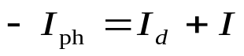 (1.1)
де характеристика у темряві описується виразом
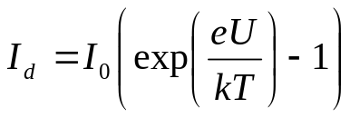 (1.2)
I₀-зворотній струм насичення p-n-переходу; e-заряд електрона; T - абсолютна температура; k - постійна Больцмана; U-напруга.
Для реального СЕ характерна наявність послідовного опору R_{S}, який складається із послідовних опорів контактів і самого НП, а також паралельного Rsh, який відображає можливі потоки струму через опори паралельні p-n-переходу. Врахування цих опорів і рекомбінації у p-n-переході веде до розширеного виразу для ВАХ. - посилання
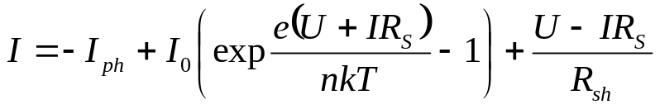 (1.3)
В подальшому детальне вивчення ВАХ СЕ, для більш точного опису поведінки струмів у СЕ дало вираз - посилання:
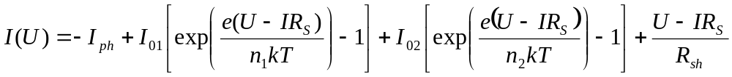(1.4)
де I₀₁- зворотній струм насичення, визначається дифузійним механізмом протікання струму через тонкий p-n-перехід; I₀₂- зворотній струм насичення, виникає внаслідок рекомбінації в області p-n-переходу, n₁і n₂ – параметри не ідеальності і зазвичай дорівнюють приблизно 1 і 2.
Рисунок освітленої ВАХ та опис що таке напруга холостого ходу та струм короткого замикання
Для оцінки роботи СЕ також використовують коефіцієнт заповнення ВАХ який визначається так:
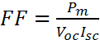 (1.6)
де P_{m} це максимальна потужність , V_{0C} – напруга холостого ходу, I_{SC}- струм короткого замикання.

Температурна залежність струму насичення може описуватись виразом:
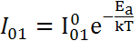 (1.5)
де I⁰₀₁ це перед експоненціальний коефіцієнт, Е_{а}- енергія активації рівня.

РОЗДІЛ 2. ЗРАЗКИ
У роботі для досліджень були використані кремнієві р-n структури. Вони складалась із підкладки Cz-p-Si легованої бором (p=1.25·10¹⁵см⁻³) товщиною 300 мкм, на поверхні якого, шляхом імплантації іонів фосфору, створений шар з електронною провідністю (n=10¹⁹см⁻³, товщина ~0.5 мкм). Також на поверхнях цього СЕ було сформовані алюмінієві контакти: суцільний на p-області і напівпрозорий на n-області.
Відомо, що, при вирощуванні, дефекти по перерізу кремнієвого злитку розподіляються нерівномірно: так, на периферійних частинах спостерігається підвищена концентрація порушень періодичності кристалічної гратки. В роботі для досліджень використовувались зразки площею близько 1.5 см², вирізані з різних ділянок пластини СЕ діаметром 100 мм. Так, зразки, що надалі в роботі позначаються SC-13 та SC-8, вирізані з периферійної частини пластини, а SC-11 та SC-12 – з центральної (рис.2.1).
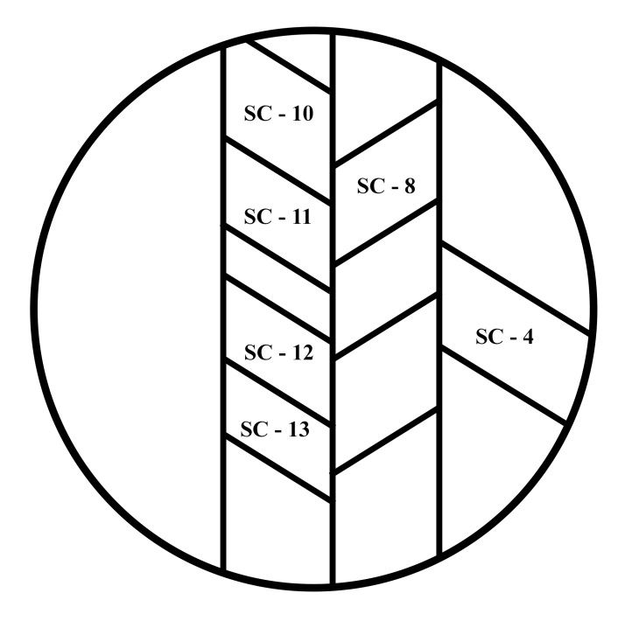
Рис.2.1 Розташування зразків на пластині СЕ.
З метою модифікації дефектної структури СЕ, частина зразків була опромінена γ-квантами ⁶⁰Со. Поглинута доза D_{γ} дорівнювала 10⁶ рад (зразок SC-8) та 10⁷рад (зразок SC-12).
Опис вимірів ВАХ – схема установки, діапазон напруг та температур

РОЗДІЛ 3. OТРИМАНІ РЕЗУЛЬТАТИ
На рис.3.1-3.? наведено температурні залежності параметрів вичених зразків.

На рис.3.1. ми можемо спостерігати зменшення напруги холостого ходу у неопромінених зразках зі збільшенням температури: SC-13 з 0.29 до 0.17В, SC-11 з 0.22 до 0.12В, а у зразках SC-12 і SC-8 змін із зростання температури не спостерігається.
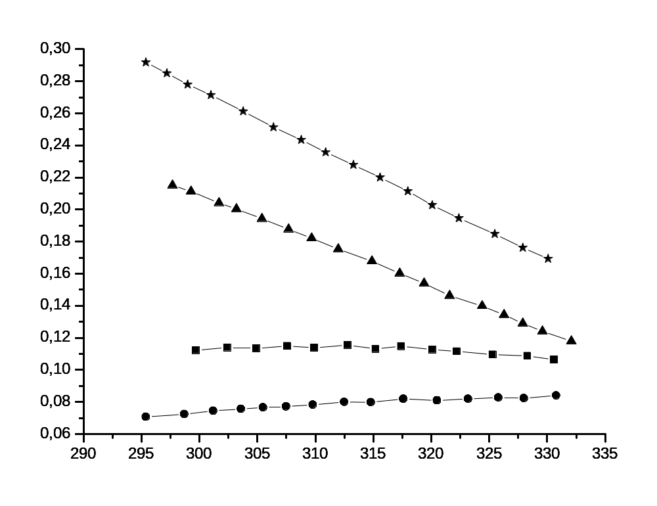
○ - SC8
 - SC12
▲ - SC11
 - SC13

V_{0C} (В)

T (K)
На рис.3.1. наведено залежність напруги холостого ходу від температури.
Підпис до кожного рис. на кшталт «Рис.3.1. Температурна залежність напруги холостого ходу кремнієвих сонячних елементів. D_{γ}, рад: 0 (SC-11, SC-13), 10⁶ (SC-8), 10⁷ (SC-12)»

З наведених вище даних бачимо, що збільшення температури, напруга холостого ходу зменшується за рахунок зменшення величини бар’єру p-n переходу.
На наступному рисунку 3.2. спостерігаємо незначне зростання струму короткого замикання із зростанням температури для всіх зразків. Це зумовлене збільшенням фотоструму яке зумовлене збільшенням поглинанням світла через зменшення забороненої зони у сонячному елементі.
Також з рисунку можна зауважити, що у опромінених зразках струм короткого замикання більший ніж у не опромінених і навіть зростає із дозою опромінення: SC-13 з 1.47*10⁻⁴ до 1.5*10⁻⁴А, SC-11 з 1.44*10⁻⁴ до 1.51*10⁻⁴А, а у опромінених SC-8 з 1.81*10⁻⁴ до 1.88*10⁻⁴А, SC-12 з 1.75*10⁻⁴ до 1.87*10⁻⁴А.
тут ще можна лінійну апроксимацію Isc і зробити табличку з коефіцієнтами – нахил буде близький, вільний член різний…

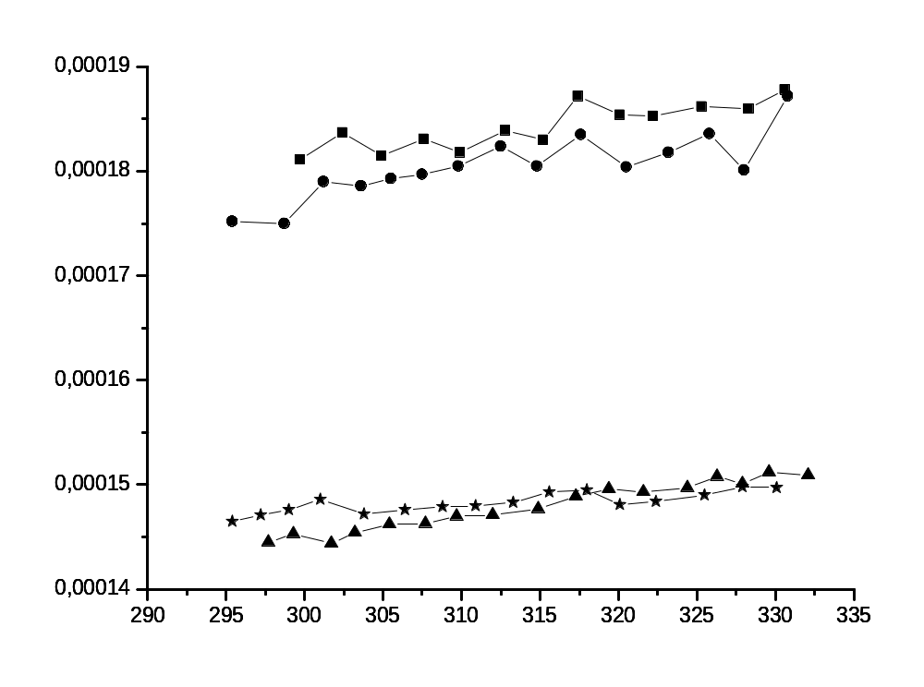
○ - SC8
 - SC12
▲ - SC11
 - SC13

I_{SC}(A)
T (K)
На рис. 3.2. наведено залежності струму короткого замикання від температури.
нулі позабирати, ввести порядок у підпис, і тут, і далі
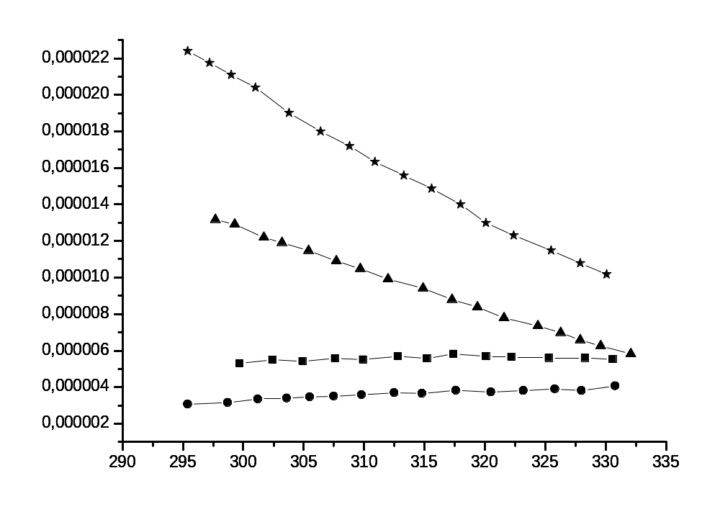
○ - SC8
 - SC12
▲ - SC11
 - SC13

P_{m}(Вт)
Т(К)
На рис. 3.3 наведено залежність максимальної потужності від температури.

На рис. 3.3. спостерігається суттєве зменшення максимальної потужності у не опромінених зразках SC-13 з 2.24*10⁻⁵ до 1.02*10⁻⁵Вт, SC-11 з 1.32*10⁻⁵ до 5.82*10⁻⁶Вт і незначне зростання у опромінених зразках SC-8 з 5.3*10⁻⁶ до 5.52*10⁻⁶Вт, SC-12 з 3.05*10⁻⁶ до 4.06*10⁻⁶Вт. Зростання максимальної потужності у опромінених зразках зумовлене більшим приростом струму над зменшенням напруги, а у не опромінених зразках навпаки.

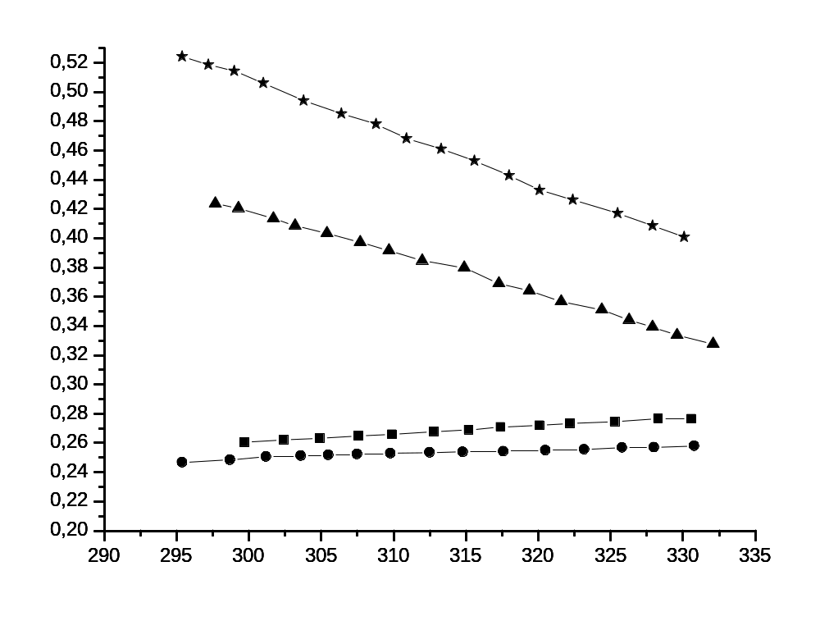
○ - SC8
 - SC12
▲ - SC11
 - SC13

FF
T(K)
На рис. 3.4. наведено залежності коефіцієнта заповнення ВАХ від температури.

На наступному рис. 3.4. ми бачимо суттєве зменшення коефіцієнта заповнення ВАХ у не опромінених зразках SC-13 з 0.52 до 0.4, SC-11 з 0.42 до 0.33 і незначне зростання у опромінених зразках SC-8 з 0.26 до 0.28, SC-12 з 0.25 до 0.26. Зростання коефіцієнта заповнення ВАХ у опромінених зразках зумовлене зростанням максимальної потужності, а у не опромінених зразках зменшенням її.

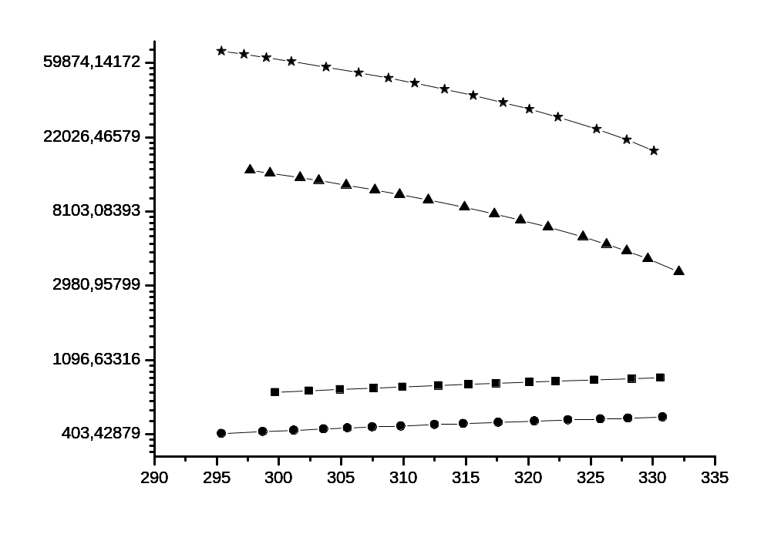
○ - SC8
 - SC12
▲ - SC11
 - SC13

R_{sh}(Oм)
T(K)
На рис. 3.5. наведено залежність паралельного опору від температури.

На рис. 3.5 зауважується суттєве зменшення паралельного опору для не опромінених зразків SC-13 з 67270 до 18300 Ом, SC-11 з 13580 до 3592 Ом, а для опромінених зразків незначне його зростання у SC-8 з 725 до 865 Ом, SC-12 з 418 до 509 Ом. Також видно, що чим більша доза опромінення зразка тим менший паралельний опір.
На рис. 3.6 ми бачимо зростання зворотного струму насичення I₀₁ для всіх зразків SC-13 з 1.4*10⁻⁶ до 1.39*10⁻⁵А, SC-11 з 6.49*10⁻⁶ до 3.23*10⁻⁵А, SC-12 з 1.6*10⁻⁶ до 1.07*10⁻⁵А, SC-8 з 7.74*10⁻⁶ до 2.54*10⁻⁵А. – на рис. бачимо зменшення, тому треба наголосити про зростанні зі збільшенням температути… і далі також перечитайте..

тут вказівку на формулу, відповідно до якої проводилась апроксимація
на графіках лишити точки і провести апроксимуючі лінії
За рахунок різких кутів нахилу цих прямих ми змогли визначити енергію активації рівня у зразку і коефіцієнт у виразі для зворотного струму насичення [1.5]. Результати наведені у таблиці 3.1.
З таблиці зауважується що у не опромінених зразках енергія активації рівня більша ніж у опромінених, те саме можна сказати і про коефіцієнт I⁰₀₁.

табл..3.1 та 3.2 об’єднати, ввести колонку з дозою, назва «Характеристики дифузійної та рекомбінаційної складових струму кремнієвих сонячних елементів»
Таблиця 3.1 Перед експоненціальний коефіцієнт I⁰₀₁ і енергії активації рівнів.
Зразок | I⁰₀₁ | E_{a}(еВ)
SC-8 | 3.3 | 0.33
SC-12 | 13.4 | 0.4
SC-11 | 68.5 | 0.42
SC-13 | 2766 | 0.54

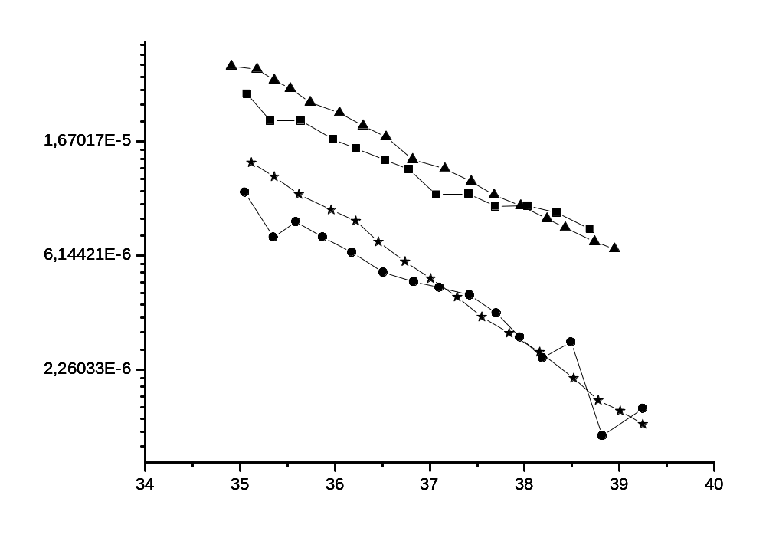
○ - SC8
 - SC12
▲ - SC11
 - SC13

I₀₁(A)
1/kT (eB)
На рис.3.6. наведено залежність зворотного струму насичення I₀₁ (з дифузійним механізмом протікання струму через тонкий p-n-перехід) від температури.
зменшити кількість цифр після коми по вертикальній осі

На наступному рисунку 3.7. ми бачимо зростання зворотного струму насичення I₀₁ для всіх зразків SC-13 з 6.67*10⁻¹¹ до 2.98*10⁻⁸А, SC-11 з 1.14*10⁻¹² до 1.3*10⁻⁸А, SC-12 з 6.43*10⁻¹¹ до 1.16*10⁻⁸А, SC-8 з 5.71*10⁻¹⁰ до 3.2*10⁻⁸А.
Для кожного зразка теж було визначені коефіцієнти I⁰₀₂ який у опромінених разках більший ніж у не опромінених і енергії активації рівнів навпаки, результати наведені у таблиці 3.2.
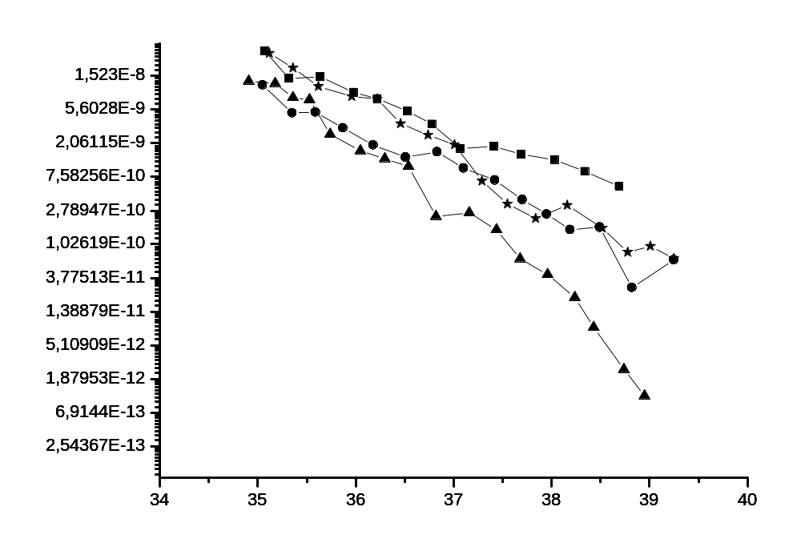
○ - SC8
 - SC12
▲ - SC11
 - SC13

1/kT (eB)
I₀₂(A)
На рис. 3.7. наведено залежність зворотного струму насичення I₀₂ (внаслідок рекомбінації в області p-n-переходу) від температури.

Таблиця 3.2 Перед експоненціальний коефіцієнт I⁰₀₁ і енергії активації рівнів
Зразок | I⁰₀₂ | E_{a}(еВ)
SC-8 | 1.14*10⁻¹² | 1.29
SC-12 | 6.55*10⁻¹⁴ | 1.42
SC-11 | 2.35*10⁻¹⁵ | 1.46
SC-13 | 1.25*10⁻¹⁶ | 1.6

треба пару фраз, проте, чим визначаються температурні залежності кожного з коефіцієнтів, а потім
хоча б якість версії про причини змін, які спостерігались (про радіаційне дефектоутворення)

ВИСНОВОК
В роботі проведено дослідження залежності параметрів кремнієвих сонячних елементів від температури. Було виявлено, що ефективність сонячного елемента погіршується із зростанням температури. Також було визначено енергію активації рівнів та перед експоненціальний коефіцієнт із зворотних струмів насичення.

ЛІТЕРАТУРА
- Колтун М. М. Оптика и метрология солнечних елементов / М. М. Колтун. – Москва: Наука, 1985 – 26-27 с.

треба ще літератури .. виберіть статті по новіші, де хоча б використовуються дводіодні формули, статті з температурною залежністю..

